Lantionpohjan lihasten harjoituspäiväkirja

Merkitse tähän päiväkirjaan tekemiesi lantionpohjanlihasten harjoitteiden toteutuminen. Voit jakaa päivän harjoitukset 1-3 osaan itselle sopivalla tavalla. Tee harjoitukset fysioterapeutin ohjeistuksen mukaisesti. Harjoittele _________ päivänä viikossa.
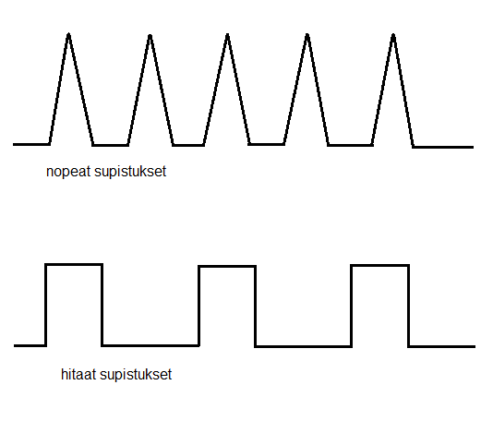
 | pvm: | pvm: | pvm: | pvm:
kesto:
rentous:
toistot:
sarjojen välinen tauko:

 | pvm: | pvm: | pvm: | pvm:
kesto:
rentous:
toistot:
sarjojen välinen tauko:

Huomiot:
________________________________________________________________________
________________________________________________________________________
________________________________________________________________________
Merkitse tehtyjen supistusten määrä / päivä.

________________________________________________________________________
vk | ma | ti | ke | to | pe | la | su

________________________________________________________________________
vk | ma | ti | ke | to | pe | la | su

_______________________________________________________________________
vk | ma | ti | ke | to | pe | la | su

________________________________________________________________________
vk | ma | ti | ke | to | pe | la | su

